Нетрадиционная техника рисования.
«Праздничный салют к 9 мая»
Способы рисования:
  - Салют можно нарисовать в технике штампования. Отличную основу
для нанесения отпечатков можно изготовить из картонных тубусов от
туалетной бумаги или одноразовых полотенец.
Разрезаем цилиндр вдоль. Один его край надрезаем на узкие полоски.

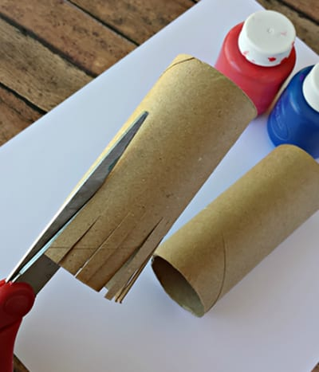 Разрезаем рулон по краю. 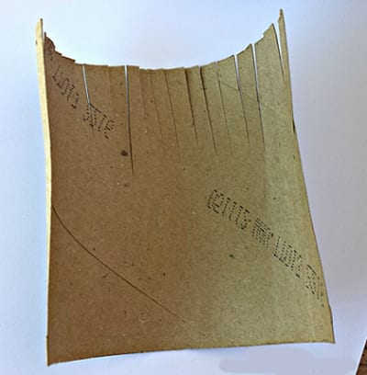
Сворачиваем плотный рулончик, фиксируем его скотчем. Края бахромы загибаем кверху. Готово!
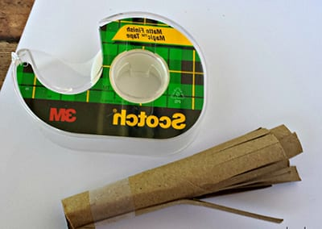
Обмакиваем картонный штампик в красную, синюю, желтую или
фиолетовую краску, предварительно налив их в емкость с плоской
поверхностью (например, одноразовую тарелку).
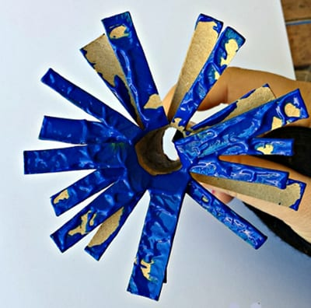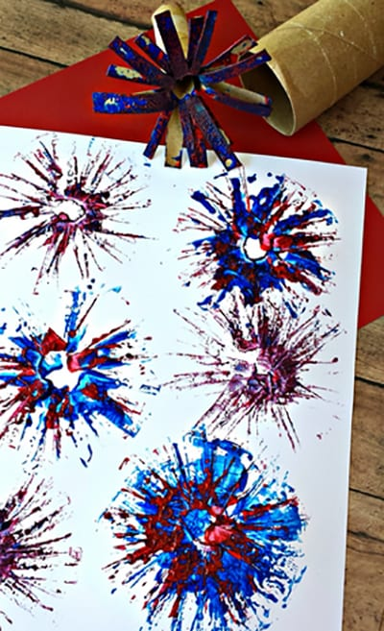

  - Можно наносить краску на бумагу при помощи столовой вилки.
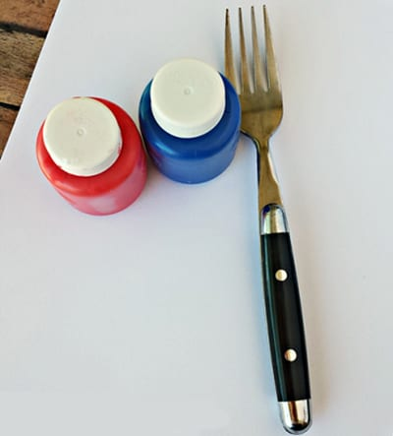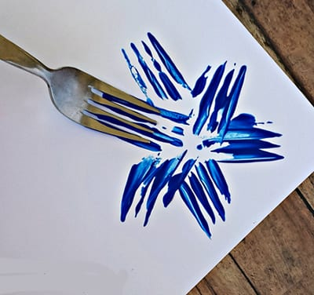

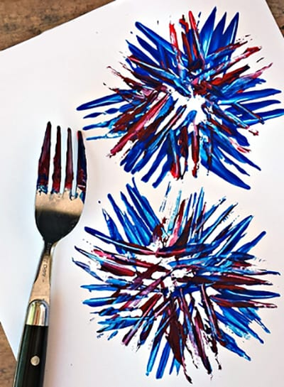

  - А еще более интересные фейерверки получаются, если
краска наносится круглым посудным ершиком. (Его хорошо заменяет старая зубная щетка).

